Вступительное слово заместителя руководителя УФНС России по Ханты-Мансийскому автономному округу – Югре Ульянова Андрея Леонидовича, выступление на тему: «Специальные налоговые режимы, общие результаты контроля за их применением».

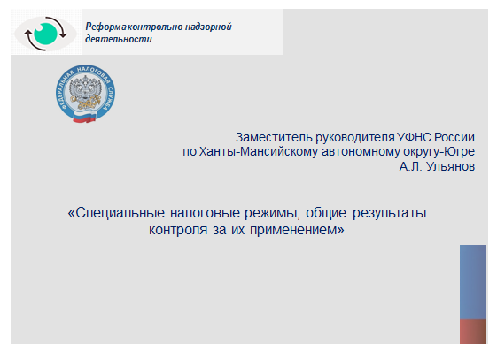
Добрый день уважаемые участники сегодняшнего мероприятия!
Благодарю всех присутствующих за участие в публичных обсуждениях, посвященных теме: «Практика контроля применения специальных налоговых режимов, типичные ошибки и нарушения", которые проводятся в рамках реализации приоритетной программы стратегического развития Российской Федерации «Реформа контрольной и надзорной деятельности» и в соответствии с которой сформированы и утверждены целевые задачи реформы до 2025 года.
Отмечу, что сегодня публичные слушанья проводятся с участием главы города Сургута Шувалова Вадима Николаевича, Уполномоченного по защите прав предпринимателей в Ханты-Мансийском автономном округе – Югре Евлахова Николая Андреевича, а также в зале присутствуют различные органы государственного контроля (надзора), общественные организации, органы региональной власти и местного самоуправления и налогоплательщики, заинтересованные в тематике Мероприятия, а также средства массовой информации.
В настоящее время в рамках реформирования контрольной работы приоритетом налоговой службы является стремление побудить налогоплательщика отказаться от незаконных схем ведения бизнеса и нацелить налогоплательщиков на добросовестное исполнение своих налоговых обязательств. То есть сделать бизнес-среду «чистой». Налогоплательщик должен сам исправлять свои ошибки, вычищать свой учет и быть готов соблюдать налоговое законодательство. Цель налогового органа и заинтересованность налогоплательщика заключается в том, чтобы не ждать 3 года и не наращивать по нарушениям сумму налога, пени и штрафа, а по итогам каждого квартала оперативно реагировать, показывать налогоплательщику его нарушения, чтобы он мог самостоятельно оперативно исправиться и уточниться. Уточнение налоговых обязательств налогоплательщиком приветствуется на разных стадиях налогового контроля, будь то работа «круглого стола», будь то камеральная проверка или выездная налоговая проверка.
В рамках заявленной темы в публичных обсуждениях необходимо отметить, что для всех налогоплательщиков предусмотрена возможность добровольного выбора оптимального налогового режима в отношении осуществляемой им предпринимательской деятельности, при этом специальные налоговые режимы, введены в налоговое законодательство для регулирования исполнения налоговых обязанностей индивидуальными предпринимателями и организациями малого и среднего бизнеса. Возможность применения специальных налоговых режимов играет особую роль во взаимодействии государства и налогоплательщиков, значительным образом упрощает и повышает эффективность налогообложения для обеих сторон. Малое и среднее предпринимательство в Ханты – Мансийском автономном округе - Югре играет значимую роль в экономической жизни: именно небольшие предприятия вносят важный вклад в поддержание экономического роста, обеспечивают занятость населения и так далее. Для хозяйствующих субъектов применение специальных режимов налогообложения дает довольно много преимуществ, которые касаются как снижения налогового бремени, так и упрощения ведения учета и формирования отчетности, что и объясняет популярность их применения, в том числе и в Ханты – Мансийском автономном округе - Югре.
К специальным налоговым режимам, в частности, относятся: упрощенная система налогообложения (далее - УСН), система налогообложения в виде единого налога на вмененный доход для отдельных видов деятельности (далее - ЕНВД), патентная система налогообложения (далее - ПСН), единый сельскохозяйственный налог (далее – ЕСХН).
При этом количество налогоплательщиков, применяющих специальные налоговые режимы (УСН, ЕНВД, ПСН, ЕСХН) в Ханты – Мансийском автономном округе – Югре по состоянию на 01.04.2018 составляет 62 717 единиц и это 72% от общего количества налогоплательщиков, состоящих на учете в налоговых органах округа – 87 079 единиц.
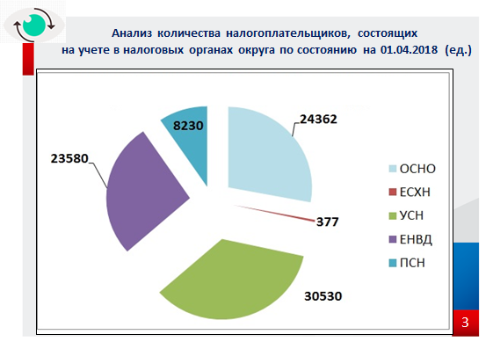
На слайде наглядно видно структуру, согласно которой, основную долю или 48,7% от общего числа налогоплательщиков, применяющих специальные налоговые режимы, используют УСН, 37,5% применяют ЕНДВ, 13% налогоплательщиков находятся на ПСН, менее 1% приходится на ЕСХН.
Поступления сумм налогов по специальным налоговым режимам за 2017 год и 1 квартал 2018 года следующие.
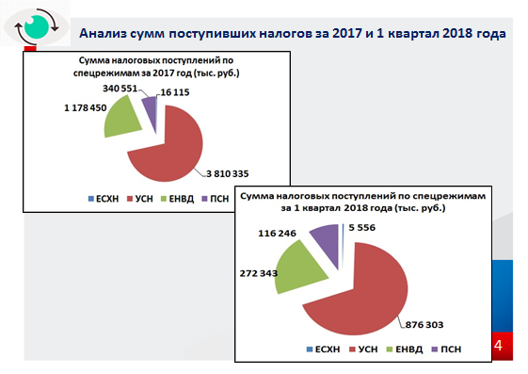

Всего поступления по специальным налоговым режимам составили за 2017 год - 5 345 451 тыс. рублей, за 1 квартал 2018 года - 1 270 448 тыс. рублей. Основная доля или более 70% поступлений в год приходится на УСН, за 2017 год - 3 810 335 тыс. рублей, за 1 квартал 2018 года - 876 303 тыс. рублей.
Также хочу обратить ваше внимание на статистику и структуру дополнительных начислений по специальным налоговым режимам. Результаты контрольно-аналитической работы по итогам 2017 и 1 квартала 2018 года следующие.
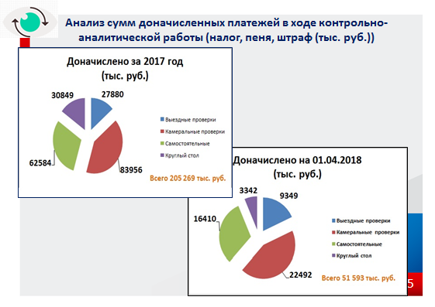
В 2017 году в рамках стимулирования налогоплательщиков к добровольному исполнению налоговых обязательств путем представления уточненных налоговых деклараций, увеличивающих суммы налога к уплате, после получения требований (уведомлений) налогового органа представлено 2 382 налоговых деклараций, самостоятельно уточненная сумма, увеличивающая налоговые обязательства по специальным налоговым режимам составила 62 584 тыс. рублей.
По итогам 2017 года проведено 148 заседаний рабочих групп в форме «круглого стола», по результатам представлено 304 уточненные налоговые декларации на увеличение налоговых обязательств на сумму 30 849 тыс. рублей.
Сумма доначисленного налога с учетом налоговых санкций в рамках камеральных налоговых проверок составила 83 956 тыс. рублей.
По итогам 2017 года проведено всего 44 выездные налоговые проверки (ВНП) организаций и индивидуальных предпринимателей, применяющих специальные налоговые режимы. Сумма доначисленного налога, пеней, штрафов по результатам ВНП составила 27 880 тыс. рублей. Необходимо отметить, что проверка субъектов малого и среднего бизнеса проводится в форме ВНП в исключительных случаях (в основном при грубом нарушении налогового законодательства, применении незаконных схем минимизации и нежелании добровольного уточнения) доля таких проверок невелика и составляет всего 17,7% от общего числа проведенных выездных проверок (248).
Таким образом, по результатам контрольно – надзорной деятельности налоговыми органами обеспечены дополнительные начисления по специальным налоговым режимам за 2017 год в размере 205 269 тыс. рублей.

Результаты контрольно-аналитической работы за 1 квартал 2018 года следующие.
Сумма самостоятельно уточненных налоговых обязательств налогоплательщиками после получения требования налогового органа составила 16 410 тыс. рублей, что уже в 2,2 раза выше аналогичного показателя предыдущего года – 7 629 тыс. рублей.
По результатам заседаний рабочих групп в форме «круглого стола», увеличены налоговые обязательства на сумму 3 342 тыс. рублей.
Сумма доначисленного налога с учетом налоговых санкций в рамках камеральных налоговых проверок составила 22 492 тыс. рублей.
Сумма доначисленного налога, пеней, штрафов по результатам 8 выездных налоговых проверок составила 9 349 тыс. рублей. В 1 квартале 2018 года доля проверенных «спецрежимников» в форме выездного контроля составила всего 14,8% от общего количества ВНП (54).
Таким образом, по результатам контрольно – надзорной деятельности налоговыми органами обеспечены дополнительные начисления по специальным налоговым режимам за 1 квартал 2018 в размере 51 593 тыс. рублей.
В целом хотелось бы еще раз обратить внимание, что самостоятельное уточнение налоговых обязательств налогоплательщиком сейчас в приоритете и приветствуется налоговыми органами на разных стадиях налогового контроля, а положительная динамика в данном направлении говорит нам о правильно организованной контрольно-аналитической работе в Ханты – Мансийском автономном округе – Югре в данном направлении.

